PORTUGUÊS
Atividade on line
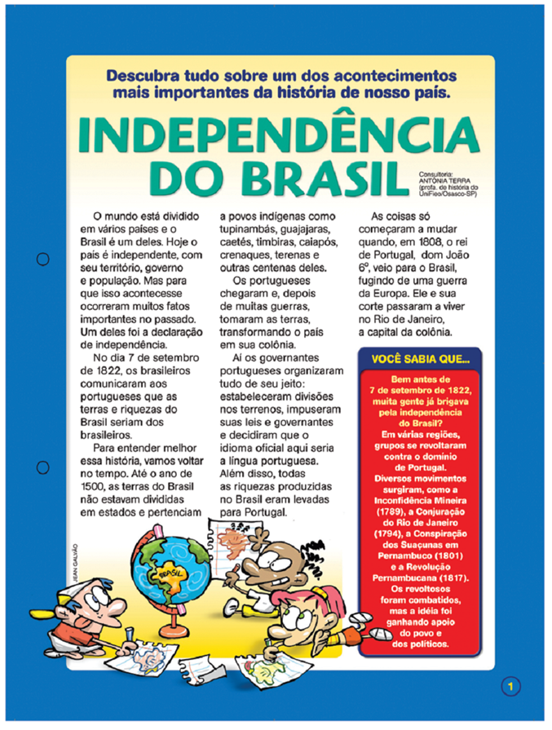

LEIA O ÍNICIO DA REPORTAGEM: “ INDEPENDÊNCIA DO BRASIL”. APÓS A LEITURA REPRESENTE COMO FOI A CHEGADA DOS PORTUGUESES NO BRASIL.

